Муниципальный земельный контроль

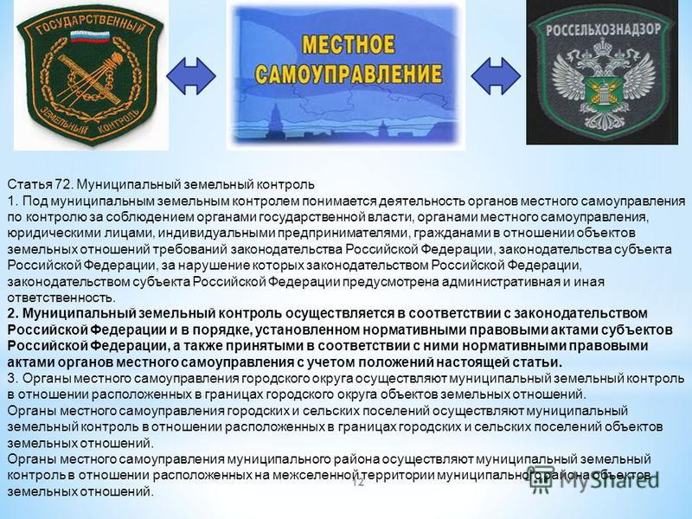

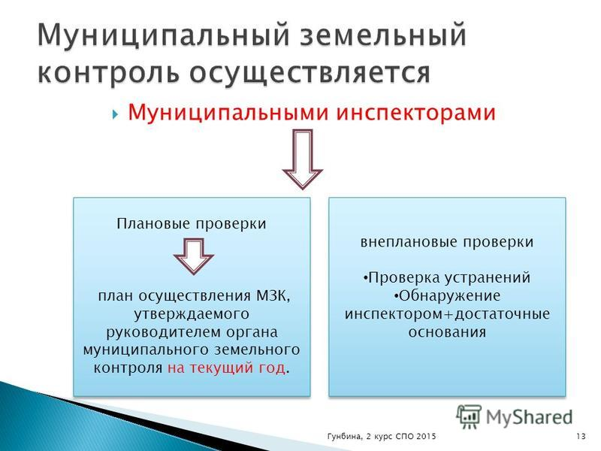

Внеплановые проверки соблюдения земельного законодательства проводятся в том числе по итогам проведения административного обследования объекта земельных отношений и выявления признаков нарушений требований законодательства Российской Федерации, за которые законодательством Российской Федерации предусмотрена административная и иная ответственность; либо поступления в орган муниципального земельного надзора обращений и заявлений иных лиц о нарушениях имущественных прав Российской Федерации, субъектов Российской Федерации, муниципальных образований, юридических лиц, граждан.
По результатам проверки лицу выдается предписание об устранении нарушения требований земельного законодательства со сроком исполнения.
Приобретая земельный участок, собственник должен удостовериться в законности его использования, в том числе, в размещении ограждений, зданий и сооружений в установленных границах. Привлечение к административной ответственности осуществляется за фактическое использование земельного участка, т.е. доводы землепользователей о том, что земельный участок приобретен уже с установленным забором (ограждением) в существующих границах не является достаточной доказательной базой для оспаривания факта правонарушения и основанием для отмены наказания.
По всем возникающим вопросам можно обратиться в Комитет земельно-имущественных отношений и градостроительной деятельности Администрации Октябрьского городского округа по адресу п. Октябрьский, ул. Трактовая, 41, тел. 22541

